**2014-2015学年上海市大同中学高一（上）期中物理试卷**

**一、单项选择题（每小题4分，共40；每小题给出的四个答案中，只有一个是正确的）**

1．（4分）下列关于路程和位移的说法中，正确的是（　　）

A．位移就是路程

B．位移的大小永远不等于路程

C．若物体做单向的直线运动，位移的大小就等于路程

D．位移描述直线运动，是矢量；路程描述曲线运动，是标量

2．（4分）汽车在一条平直公路上行驶，其加速度方向与速度一致．现有加速度减小时的四种说法：

（1）汽车的速度也减小；

（2）汽车的速度仍在增大；

（3）当加速度减小到零时，汽车静止；

（4）当加速度减小到零时，汽车的速度达到最大．

其中正确的是（　　）

A．（1）（3） B．（2）（4） C．（1）（4） D．（2）（3）

3．（4分）对于自由落体运动，下列说法中正确的是（　　）

A．在前1s内、前2s内、前3s内的位移之比是1：3：5

B．在1s末、2s末、3s末的速度之比是1：3：5

C．在第1s内、第2s内、第3s内的平均速度之比是1：4：9

D．在相邻两个1s内的位移之差都是g米（g为重力加速度）

4．（4分）如图描述了一位骑自行车者的位移—时间图象．则下列关于此人运动的判断中正确的是（　　）

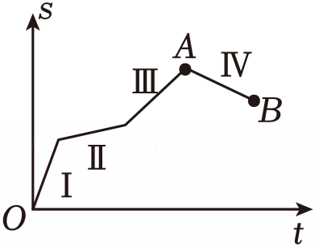

A．此人速度最大时位于A点

B．此人在B点时离出发点最远

C．此人在区间Ⅰ、Ⅱ、Ⅲ内做加速运动，在区间Ⅳ内做减速运动

D．此人在四个区间内均做匀速直线运动

5．（4分）下面四个图象依次分别表示运动物体的加速度、速度、位移随时间变化的规律．其中描述物体做匀速直线运动的图象是：（　　）

A．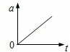 B．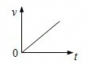

C．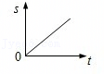 D．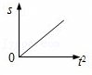

6．（4分）关于相互接触的两物体之间的弹力和摩擦力，下列说法正确的是（　　）

A．有摩擦力一定有弹力

B．摩擦力的大小与弹力成正比

C．有弹力一定有摩擦力

D．弹力是动力，摩擦力是阻力

7．（4分）一条轻质的绳子，将其一端固定在竖直的墙壁上，另一端用一水平方向的力拉它．当力增大到1000N时绳子就被拉断了．若使用同样的绳子，在绳的两端用大小均为600N的力向相反方向拉它，则绳子的情况是（　　）

A．一定被拉断 B．一定不被拉断

C．可能会被拉断 D．无法判定

8．（4分）手握直立的瓶子并始终静止在空中时，则正确的说法是（　　）

A．握力增大时，瓶子受静摩擦力也增大

B．握力增大时，瓶子受的合力增大

C．握力增大时，瓶子受静摩擦力不变

D．握力增大时，瓶子对手弹力不变

9．（4分）如图是某一质点做直线运动的v﹣t图，由图可知，这个质点的运动情况是（　　）

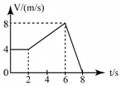

A．前2秒是静止

B．2﹣6秒做的是匀加速运动，加速度是m/s2

C．6﹣8秒做匀减速运动，加速度为﹣4m/s2

D．质点6秒末离出发点最远，8秒末回到出发点

10．（4分）滑雪运动员从雪坡上由静止匀加速下滑至水平面后继续匀速滑行，下列各v﹣t图能较正确反映这一运动过程的是（　　）

A．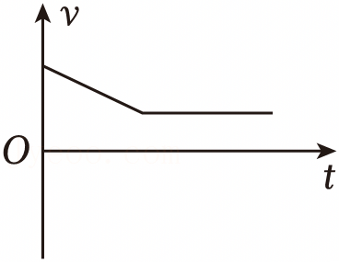 B．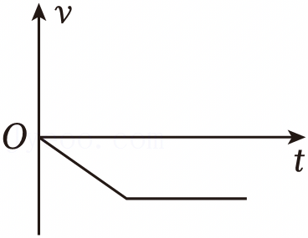

C．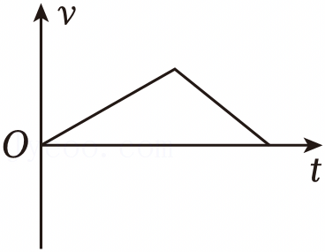 D．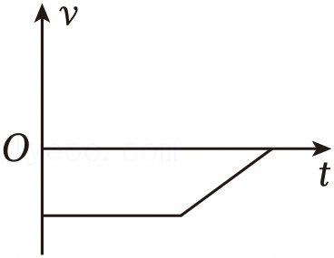

**二、多项选择题．（3×5＝15；漏选得部分分；每小题给出的四个答案中，有两个或两个以上是正确的．把正确的答案全选出来填在答题纸内）**

（多选）11．（3分）关于静摩擦力，下列说法正确的是（　　）

A．两个相对静止的物体之间一定有静摩擦力的作用

B．静摩擦力一定是阻力

C．受静摩擦力作用的物体不一定是静止的

D．在压力一定的条件下，静摩擦力的大小是可以变化的，但有一定限度

（多选）12．（3分）甲物体的重力是乙物体的2倍，甲从H高处，乙从2H高处同时自由落下，则有（　　）

A．下落过程中甲的加速度比乙大

B．下落1s末两物体速度相等（设两物体均未落地）

C．落地时速度相等

D．落地时速度不相等，且乙是甲的倍

（多选）13．（3分）一物体做直线运动的v﹣t图线如图所示，则（　　）

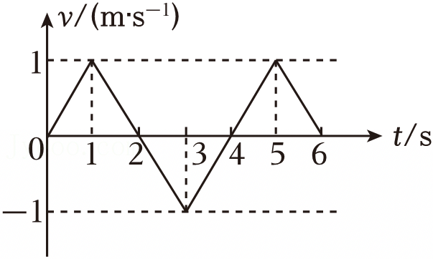

A．前3秒内和前5秒内位移相等

B．前4秒内位移为零

C．第2秒末物体的加速度改变方向

D．第4秒末物体的速度改变方向

（多选）14．（3分）某人在高层楼房的阳台外侧上以20m/s的速度竖直向上抛出一个石块，石块运动到离抛出点15m处所经历的时间可以是（空气阻力不计，g取10m/s2）（　　）

A．1s B．2s C．3s D．（2）s

（多选）15．（3分）如图所示，甲、乙两物体叠放在水平面上，用水平力F拉物体乙，它们仍保持静止状态，甲、乙间接触面也水平．则甲、乙受力的个数正确的（　　）

菁优网：http://www.jyeoo.com

A．甲3个 B．甲2个 C．乙5个 D．乙6个

**三、填空题．（每空2，共2×6＝12答案写在题中横线上的空白处，不要求写出演算过程．）**

16．（4分）DIS是Digitalinformationsystem，数字化信息系统的简称，它由　 　 、　 　 和计算机组成．

17．（2分）一个物体由静止开始做匀加速直线运动，第1s末的速度达到4m/s，物体在第3s内的位移是　 　 m．

18．（2分）图为初速度v0沿直线运动的物体的速度图象，其末速度为vt，在时间t0内，物体的平均速度，则　 　 （选填：“＞”；“＜”；“＝”）．

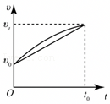

19．（4分）一辆汽车从静止开始以加速度a起动时，恰有一自行车以v0匀速从旁边驶过，以后它们都沿同一直线同一方向运动，则汽车追上自行车的时间是　 　 ，设汽车第一次以加速度a追赶上自行车时速度恰好为v1，第二次若汽车改用加速度2a去追自行车，追上自行车时速度恰好为v2则比较v1　 　 v2（填＞，＝，＜）

**四、计算题（21+12＝33要写出必要的文字说明、图示及重要的步骤，只写最后结果不能得分）**

20．（21分）某大厅的天花板离地面高为5m，一个氢气球（下面系有重物，整体可视为质点）自地面静止起匀加速上升，碰到天花板上的钉子后被击破，立即做自由落体运动（空气阻力不计）．从气球上升至下落全部时间为3s．求：

（1）气球上升的时间；

（2）气球碰击钉子前的瞬间时的速度；

（3）请在v﹣t坐标系中画出全过程氢气球（下面系有重物，整体可视为质点）的v﹣t图象．（以向上的方向为正）

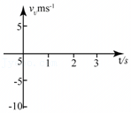

21．（12分）质点从A到B沿直线运动，已知其初速度为零．从A到中间某一点C的加速度为a1，方向与运动方向相同，从C到B加速度大小为a2，方向与运动方向相反，到达B点时速度恰好为零，AB＝L，求

（1）大体画出速度﹣时间图象；

（2）求AC：BC；

（3）从A到B的平均速度；

（4）通过C点时的即时速度vC．

**2014-2015学年上海市大同中学高一（上）期中物理试卷**

**参考答案与试题解析**

**一．选择题（共10小题）**

|  |  |  |  |  |  |  |  |  |  |  |
| --- | --- | --- | --- | --- | --- | --- | --- | --- | --- | --- |
| 题号 | 1 | 2 | 3 | 4 | 5 | 6 | 7 | 8 | 9 | 10 |
| 答案 | C | B | D | D | C | A | B | C | C | B |

**二．多选题（共5小题）**

|  |  |  |  |  |  |
| --- | --- | --- | --- | --- | --- |
| 题号 | 11 | 12 | 13 | 14 | 15 |
| 答案 | CD | BD | ABD | ACD | BC |

**一、单项选择题（每小题4分，共40；每小题给出的四个答案中，只有一个是正确的）**

1．（4分）下列关于路程和位移的说法中，正确的是（　　）

A．位移就是路程

B．位移的大小永远不等于路程

C．若物体做单向的直线运动，位移的大小就等于路程

D．位移描述直线运动，是矢量；路程描述曲线运动，是标量

【分析】位移是指从初位置到末位置的有向线段，位移的大小只与初末的位置有关，与经过的路径无关；路程是指物体所经过的路径的长度．

【解答】解：A、位移是矢量，路程是变量，它们不是同一个物理量，所以A错误；

B、当物体做单向的直线运动的时候，位移的大小等于路程，所以B错误，C正确；

D、位移和路程既可以描述指向运动也可以描述曲线运动，所以D错误；

故选：C。

【点评】本题就是对位移和路程的考查，掌握住位移和路程的概念就能够解决了．

2．（4分）汽车在一条平直公路上行驶，其加速度方向与速度一致．现有加速度减小时的四种说法：

（1）汽车的速度也减小；

（2）汽车的速度仍在增大；

（3）当加速度减小到零时，汽车静止；

（4）当加速度减小到零时，汽车的速度达到最大．

其中正确的是（　　）

A．（1）（3） B．（2）（4） C．（1）（4） D．（2）（3）

【分析】当加速度的方向与速度方向相同时，物体做加速运动，当加速度的方向与速度方向相反时，做减速运动．

【解答】解：汽车的加速度方向与速度方向相同，加速度减小，速度仍然增大，做加速度逐渐减小的加速运动，当加速度减小到零，速度达到最大。故B正确，A、C、D错误。

故选：B。

【点评】解决本题的关键知道如何去判断速度增加还是减小，关键看加速度的方向与速度方向的关系．

3．（4分）对于自由落体运动，下列说法中正确的是（　　）

A．在前1s内、前2s内、前3s内的位移之比是1：3：5

B．在1s末、2s末、3s末的速度之比是1：3：5

C．在第1s内、第2s内、第3s内的平均速度之比是1：4：9

D．在相邻两个1s内的位移之差都是g米（g为重力加速度）

【分析】自由落体运动是初速度为0，加速度为g的匀加速直线运动，根据匀变速直线运动基本公式即可解题．

【解答】解：A．根据h可知，在前1s内、前2s内、前3s内…的位移之比是1：4：9：…，故A错误；

B、根据自由落体速度公式v＝gt可知在1s末，2s末，3s末的速度比是1：2：3，故B错误；

C．根据平均速度定义式及自由落体运动在开始通过连续相等时间内的位移比为1：3：5，可知：在第1s内，第2s内，第3s内的平均速度比是1：3：5，故C错误；

D．匀变速直线运动相邻两个1s内的位移之差为Δx＝gT2＝g，故D正确；

故选：D。

【点评】本题主要考查了自由落体运动的基本规律，难度不大，属于基础题．

4．（4分）如图描述了一位骑自行车者的位移—时间图象．则下列关于此人运动的判断中正确的是（　　）

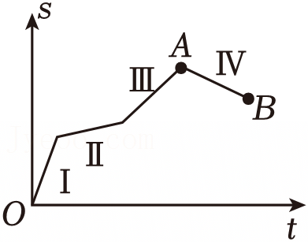

A．此人速度最大时位于A点

B．此人在B点时离出发点最远

C．此人在区间Ⅰ、Ⅱ、Ⅲ内做加速运动，在区间Ⅳ内做减速运动

D．此人在四个区间内均做匀速直线运动

【分析】位移—时间图线的斜率表示速度，根据斜率的大小比较速度的大小，并分析运动情况．通过位移分析何时离出发点最远．

【解答】解：A、位移—时间图线不是物体的运动轨迹，可知，在区间Ⅰ，图线的斜率最大，则速度最大。速度最大时此人并不在A点。故A错误。

B、人距离出发点最远时处于A点。故B错误。

C、此人在区间Ⅰ、Ⅱ、Ⅲ内做匀速运动，在区间Ⅳ内做匀速运动，故C错误。

D、位移—时间图象的斜率等于速度，则知，此人在四个区间内均做匀速直线运动。故D正确。

故选：D。

【点评】解决本题的关键知道位移—时间图线的物理意义，知道图线斜率表示速度，倾斜的直线表示匀速运动．

5．（4分）下面四个图象依次分别表示运动物体的加速度、速度、位移随时间变化的规律．其中描述物体做匀速直线运动的图象是：（　　）

A．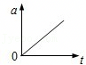 B．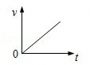

C．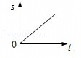 D．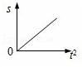

【分析】匀速直线运动的特点是物体的速度保持不变，位移随时间均匀变化，加速度为零．根据这些知识进行选择．

【解答】解：A、匀速直线运动的加速度为零，此图表示物体做变加速直线运动，不是匀速直线运动。故A错误。

B、此图表示物体的速度不断增大，说明此运动是匀加速直线运动。故B错误。

C、位移﹣时间的图象的斜率等于速度，斜率不变，说明物体的速度不变，做匀速直线运动。故C正确。

D、此图表示物体的位移与时间平方成正比，表示物体做匀变速直线运动，故D错误。

故选：C。

【点评】本题首先要掌握匀速直线运动的特点：速度不变，其次要从各个图象数学意义来理解其物理意义．

6．（4分）关于相互接触的两物体之间的弹力和摩擦力，下列说法正确的是（　　）

A．有摩擦力一定有弹力

B．摩擦力的大小与弹力成正比

C．有弹力一定有摩擦力

D．弹力是动力，摩擦力是阻力

【分析】摩擦力产生的条件是接触、挤压、相对运动或有相对运动的趋势．可知有摩擦力必有弹力，有弹力不一定有摩擦力．

【解答】解：A、摩擦力产生的条件中，必须接触挤压，所以有摩擦力必有弹力。故A正确。

B、滑动摩擦力的大小与正压力成正比，静摩擦力大小与压力无关。故B错误。

C、有弹力不一定有摩擦力，还需有相对运动或相对运动的趋势。故C错误。

D、一个力是动力还是阻力，看该力与运动的方向相同还是相反。摩擦力的方向可能与运动方向相同，可以是动力。故D错误。

故选：A。

【点评】解决本题的关键知道弹力和摩擦力的产生条件，以及知道力与运动方向相同，该力为动力，力与运动方向相反，该力为阻力．

7．（4分）一条轻质的绳子，将其一端固定在竖直的墙壁上，另一端用一水平方向的力拉它．当力增大到1000N时绳子就被拉断了．若使用同样的绳子，在绳的两端用大小均为600N的力向相反方向拉它，则绳子的情况是（　　）

A．一定被拉断 B．一定不被拉断

C．可能会被拉断 D．无法判定

【分析】绳子的张力最大是1000N，可以将绳子分为左右两端，对其中的一段分析张力的大小．

【解答】解：绳子一端固定在竖直的墙壁上，另一端用一水平方向的力拉，当力增大到1000N时绳子就被拉断了，说明绳子的最大张力是1000N；

在绳的两端用大小均为600N的力向相反方向拉它，对右半边绳子分析，受向右的拉力和向左的张力，根据平衡条件，张力为600N，小于1000N，故绳子不断；

故ACD错误，B正确；

故选：B。

【点评】解决本题的关键知道两个人沿相反方向拉绳子和将绳子一端固定，一个人用力拉绳子，效果一样，不能认为两个人拉各用600N即可拉断，要注意此时其中一人只起到固定作用．

8．（4分）手握直立的瓶子并始终静止在空中时，则正确的说法是（　　）

A．握力增大时，瓶子受静摩擦力也增大

B．握力增大时，瓶子受的合力增大

C．握力增大时，瓶子受静摩擦力不变

D．握力增大时，瓶子对手弹力不变

【分析】用手握住瓶子保持静止，处于平衡状态，受到的力为平衡力；再根据二力平衡条件：作用在同一个物体上的两个力大小相等，方向相反，且作用在同一直线上进行解答．

【解答】解：瓶子受重力、向上的静摩擦力和握力，其中不同方向的握力的合力为，静摩擦力等于重力；

故握力增大时，根据牛顿第三定律，瓶子对手弹力增大，但瓶子合力为零，保持不变；而静摩擦力等于重力，也保持不变；

故ABD错误，C正确；

故选：C。

【点评】本题考查平衡条件，关键是区分最大静摩擦力与静摩擦力，注意瓶子受到的静摩擦力不一定为最大静摩擦力．

9．（4分）如图是某一质点做直线运动的v﹣t图，由图可知，这个质点的运动情况是（　　）

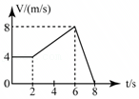

A．前2秒是静止

B．2﹣6秒做的是匀加速运动，加速度是m/s2

C．6﹣8秒做匀减速运动，加速度为﹣4m/s2

D．质点6秒末离出发点最远，8秒末回到出发点

【分析】速度﹣时间图象表示物体的速度随时间变化的关系，由图象可知物体的运动情况；图象的斜率表示物体的加速度．由图象与时间轴围成的面积可得出物体的位移．

【解答】解：A、前2s内质点的速度不变，故做匀速直线运动，故A错误；

B、2～6s内质点做匀加速运动，加速度为 am/s2＝1m/s2，故B错误；

C、6～8s内质点做匀减速运动，加速度为 a′4m/s2，故C正确；

D、8s内物体一直沿正方向运动，故物体的位移一直在增大，8s末离出发点最远，故D错误；

故选：C。

【点评】本题考查速度﹣时间图象的应用，关键要明确图象的意义，知道速度图象的斜率表示加速度，面积表示位移．

10．（4分）滑雪运动员从雪坡上由静止匀加速下滑至水平面后继续匀速滑行，下列各v﹣t图能较正确反映这一运动过程的是（　　）

A．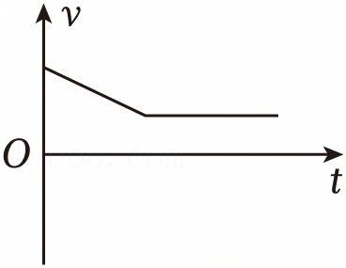 B．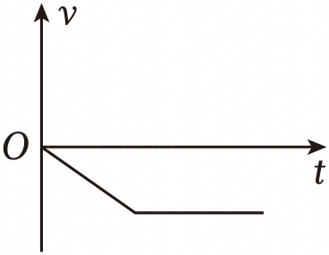

C．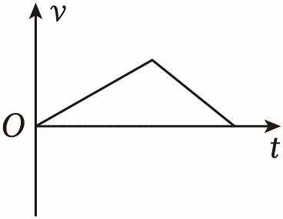 D．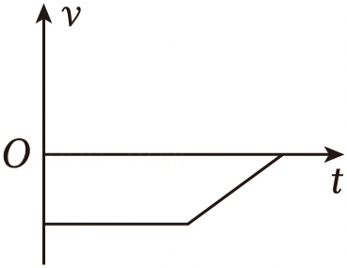

【分析】v﹣t图能直观反映物体的速度随时间的变化情况，根据图象的形状分析运动员的运动情况，选择符合题意的选项．

【解答】解：A、该图表示运动员先做匀减速运动，后做匀速运动，与题不符，故A错误。

B、该图表示运动员沿负向先做初速度为零的匀加速运动，后做匀速运动，与题相符，故B正确。

C、该图表示运动员先做匀加速运动，后做匀减速运动，与题不符，故C错误。

D、该图表示运动员沿负向先做匀速运动，后做匀减速运动，与题不符，故D错误。

故选：B。

【点评】解决本题的关键要知道v﹣t图象中，倾斜的直线表示匀变速直线运动，平行于t轴的直线表示匀速直线运动．

**二、多项选择题．（3×5＝15；漏选得部分分；每小题给出的四个答案中，有两个或两个以上是正确的．把正确的答案全选出来填在答题纸内）**

（多选）11．（3分）关于静摩擦力，下列说法正确的是（　　）

A．两个相对静止的物体之间一定有静摩擦力的作用

B．静摩擦力一定是阻力

C．受静摩擦力作用的物体不一定是静止的

D．在压力一定的条件下，静摩擦力的大小是可以变化的，但有一定限度

【分析】静摩擦力的方向可能与物体的运动方向相反，也可能与物体的运动方向相同，但一定与物体相对运动趋势方向相反。静止物体所受静摩擦力不一定为零。

【解答】解：A、静摩擦力产生条件：相互挤压，粗糙接触面且有相对运动趋势，故两个静止的物体不一定受摩擦力作用，故A错误；

B、静摩擦力不一定是阻力，比如：正在与传送带一起沿斜向上运动的物体，所受到的力却是动力。故B错误；

C、受静摩擦力的物体不一定静止，比如：正在与倾斜传送带一起沿斜向上匀速运动的物体，故C正确；

D、在压力一定的条件下，最大静摩擦力通常不变，但静摩擦力却由引起运动趋势的外力变化而变化，但不能超过最大静摩擦力，故D正确；

故选：CD。

【点评】静摩擦力的方向可以根据静摩擦力总是阻碍物体的间相对运动趋势来理解其方向。注意静摩擦力可以是动力、阻力也可以与运动方向相互垂直，同时明确静摩擦力一定小于最大静摩擦力。

（多选）12．（3分）甲物体的重力是乙物体的2倍，甲从H高处，乙从2H高处同时自由落下，则有（　　）

A．下落过程中甲的加速度比乙大

B．下落1s末两物体速度相等（设两物体均未落地）

C．落地时速度相等

D．落地时速度不相等，且乙是甲的倍

【分析】因为甲乙物体均做自由落体运动，所以它们的初速度为零，加速度为g，根据运动学关系式求解物体下落过程中任意时刻的速度．

【解答】解：A、两物体均只受重力，故加速度均为重力加速度g，故A错误；

B、由v＝gt可知，下落1s末两物体速度相等，故B正确；

C、由v2＝2gH可知，下落高度不同，则落地速度不同，故C错误；

D、由v2＝2gH可知，v，因乙的高度是甲的高度的2倍，故乙的落地速度是甲的倍；故D正确。

故选：BD。

【点评】解决自由落体运动的题目关键在于明确自由落体中的公式应用，一般情况下，研究由落点开始的运动列出的表达式最为简单；并且最好尝试一题多解的方法．

（多选）13．（3分）一物体做直线运动的v﹣t图线如图所示，则（　　）

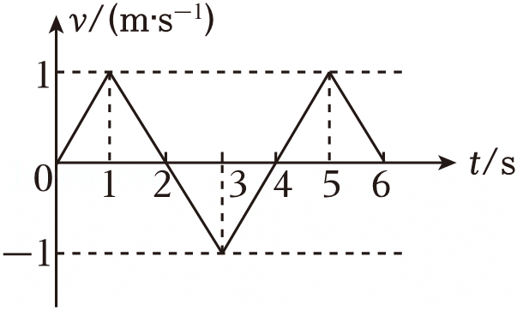

A．前3秒内和前5秒内位移相等

B．前4秒内位移为零

C．第2秒末物体的加速度改变方向

D．第4秒末物体的速度改变方向

【分析】速度—时间图线中，速度的正负表示运动的方向，图线的斜率表示加速度，图线图时间轴围成的面积表示位移．

【解答】解：A、由图线可知，在前3s内图线与时间轴围成的面积与前5s内图线与时间轴围成的面积相等，则位移相等。故A正确。

B、在前4s内，图线与时间轴围成的面积为零，则位移为零。故B正确。

C、在1﹣3s内图线的斜率不变，则加速度不变。故C错误。

D、3﹣4s内速度为负值，4﹣5s内速度为正值，知在第4s末物体的速度方向发生改变。故D正确。

故选：ABD。

【点评】解决本题的关键知道速度—时间图线的物理意义，知道图线斜率、图线与时间轴围成的面积表示的含义．

（多选）14．（3分）某人在高层楼房的阳台外侧上以20m/s的速度竖直向上抛出一个石块，石块运动到离抛出点15m处所经历的时间可以是（空气阻力不计，g取10m/s2）（　　）

A．1s B．2s C．3s D．（2）s

【分析】取竖直向上方向为正方向，竖直上抛运动可以看成一种加速度为﹣g的匀减速直线运动，当石块运动到抛出点上方离抛出点15m时，位移为x＝15m；当石块运动到抛出点下方离抛出点15m时，位移为x＝﹣15m，根据位移公式求出时间．

【解答】解：取竖直向上方向为正方向，当石块运动到抛出点上方离抛出点15m时，位移为x＝15m，由x＝v0t代入得

15＝20t，解得t1＝1s，t2＝3s

当石块运动到抛出点下方离抛出点15m时，位移为x＝﹣15m，由x＝v0t代入得

﹣15＝20t，解得t1＝（2）s，t2＝（2）s（舍去）

故选：ACD。

【点评】本题采用整体法研究竖直上抛运动，方法简单，但要注意位移是矢量，与距离不同，不能漏解．

（多选）15．（3分）如图所示，甲、乙两物体叠放在水平面上，用水平力F拉物体乙，它们仍保持静止状态，甲、乙间接触面也水平．则甲、乙受力的个数正确的（　　）

菁优网：http://www.jyeoo.com

A．甲3个 B．甲2个 C．乙5个 D．乙6个

【分析】对别对甲和乙受力分析，按重力、弹力和摩擦力的顺序进行分析，从而找出物体受到的所用力，注意对于甲是否存在摩擦力的分析是重点．

【解答】解：A、先对甲受力分析，受重力和支持力，由于保持静止，相对乙无滑动趋势，故与乙间无摩擦，因而只受两个力；故A错误，B正确；

C、再对乙受力分析，如图所示，受重力，甲对乙有向下的压力，地面对乙有向上的支持力，由于乙受向右的拉力，因而相对地面有向右的运动趋势，故受到地面对其向左的静摩擦力，一共受5个力；故C正确，D错误。

故选：BC。

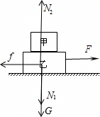

【点评】受力分析：把指定物体（研究对象）在特定物理情景中所受外力找出来，并画出受力图，这就是受力分析．受力分析通常要按照确定的顺序，以防止漏力、多力．

第一步，锁定目标；

第二步，列表：看看被分析物体周围有哪些物体；

第三步，画出重力；

第四步，考虑直接接触力，包括弹力和摩擦力；

第五步，分析间接接触的力．如电场力、磁场力等．

**三、填空题．（每空2，共2×6＝12答案写在题中横线上的空白处，不要求写出演算过程．）**

16．（4分）DIS是Digitalinformationsystem，数字化信息系统的简称，它由　传感器　 、　数据采集器　 和计算机组成．

【分析】DIS是我们对数字化信息系统的简称．计算机辅助实验系统是由传感器、数据采集器和计算构成的；计算机虽容量大，图象清，但携带不便．

【解答】解：数字化信息系统的简称是 DIS．

计算机辅助实验系统是由传感器、数据采集器和计算机构成的，其特点是：数据容量较大、像素多、屏幕大、图形清晰，但太大，携带不便．

故答案为：传感器，数据采集器

【点评】本题考查数字化实验系统的组成，及其特点，随着科学的发展，DIS应用越来越广泛，在考查中也常有涉及，应注意掌握其应用情况．

17．（2分）一个物体由静止开始做匀加速直线运动，第1s末的速度达到4m/s，物体在第3s内的位移是　10　 m．

【分析】物体的初速度为0，根据速度—时间公式v＝at，求出物体的加速度，然后根据位移—时间公式x＝v2t求出第3s内的位移

【解答】解：根据速度—时间公式v1＝at，得a4m/s2

第3s初的速度：v2＝at2＝4×2＝8m/s，

所以物体在第3s内的位移x2810m

故答案为：10

【点评】解决本题的关键掌握速度—时间公式v＝v0+at，以及位移—时间公式x．

18．（2分）图为初速度v0沿直线运动的物体的速度图象，其末速度为vt，在时间t0内，物体的平均速度，则　＞　 （选填：“＞”；“＜”；“＝”）．

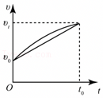

【分析】速度—时间图线的切线斜率表示加速度，根据图线斜率的变化判断加速度的变化．连接图线的首末两点，该直线表示做匀加速直线运动，得出平均速度速度的大小，通过图线与时间轴围成的面积表示位移比较物体的平均速度与匀变速直线运动的平均速度大小．

【解答】解：图线的斜率逐渐减小，知加速度随时间减小．连接图线首末两点，该直线表示物体做匀加速直线运动，平均速度：，因为变加速直线运动图线与时间轴围成的面积大于匀加速直线运动图线与时间轴围成的面积，即变加速直线运动的位移大于匀加速直线运动的位移，时间相等，则平均速度大于匀加速直线运动的平均速度，即．

故答案为：＞

【点评】解决本题的关键知道速度—时间图线的切线斜率表示加速度，图线与时间轴围成的面积表示位移．注意要借助辅助线构造匀速直线运动后才能使用平均速度公式.，

19．（4分）一辆汽车从静止开始以加速度a起动时，恰有一自行车以v0匀速从旁边驶过，以后它们都沿同一直线同一方向运动，则汽车追上自行车的时间是　　 ，设汽车第一次以加速度a追赶上自行车时速度恰好为v1，第二次若汽车改用加速度2a去追自行车，追上自行车时速度恰好为v2则比较v1　＝　 v2（填＞，＝，＜）

【分析】汽车做初速度为0的匀加速直线运动，自行车做匀速直线运动，当汽车追上自行车时两者位移相等．由此列式求时间．再结合速度—时间公式分析速度关系．

【解答】解：汽车做初速度为0的匀加速直线运动，位移—时间关系为 x汽at2，

自行车做匀速直线运动，其位移—时间关系为 x自＝v0t，当汽车追上自行车时两者位移相等，即at2＝v0t，

可解得：t．

汽车第一次以加速度a追赶上自行车时速度为 v1＝at＝2v0．

第二次：汽车改用加速度2a去追上自行车时，有 2at′2＝v0t′

得 t′

追上自行车时汽车的速度为 v2＝2at′＝2v0．

则v1＝v2．

故答案为：，＝．

【点评】对于追击问题，除分析两个物体各自的运动情况外，关键要抓住它们之间的关系，如相遇时位移相等，所用时间相等．

**四、计算题（21+12＝33要写出必要的文字说明、图示及重要的步骤，只写最后结果不能得分）**

20．（21分）某大厅的天花板离地面高为5m，一个氢气球（下面系有重物，整体可视为质点）自地面静止起匀加速上升，碰到天花板上的钉子后被击破，立即做自由落体运动（空气阻力不计）．从气球上升至下落全部时间为3s．求：

（1）气球上升的时间；

（2）气球碰击钉子前的瞬间时的速度；

（3）请在v﹣t坐标系中画出全过程氢气球（下面系有重物，整体可视为质点）的v﹣t图象．（以向上的方向为正）

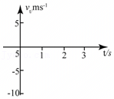

【分析】（1）先求解重物自由下落的时间，然后得到上升的时间；

（2）根据平均速度公式列式求解上升的初速度；

（3）采用描点法作图，注意匀变速直线运动的图象是直线．

【解答】解：（1）重物做自由落体运动，下落过程，根据位移—时间关系，有h，解得s＝1s；

故气球上升的时间为：t2＝t﹣t1＝3﹣1＝2s；

（2）上升过程，根据平均速度公式，有；

，

解得：

v0＝5m/s；

（3）在v﹣t坐标系中画出全过程氢气球的v﹣t图象，如图所示：

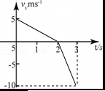

答：（1）气球上升的时间为2s；

（2）气球碰击钉子前的瞬间时的速度为5m/s；

（3）全过程的v﹣t图象如图所示．

【点评】本题关键是明确物体的运动性质，然后分段考虑，灵活选择运动学公式列式求解，不难．

21．（12分）质点从A到B沿直线运动，已知其初速度为零．从A到中间某一点C的加速度为a1，方向与运动方向相同，从C到B加速度大小为a2，方向与运动方向相反，到达B点时速度恰好为零，AB＝L，求

（1）大体画出速度﹣时间图象；

（2）求AC：BC；

（3）从A到B的平均速度；

（4）通过C点时的即时速度vC．

【分析】（1）根据运动的特点即可画出v﹣t图；

（2）根据位移—速度公式即可求出位移之间的关系；

（3）根据平均速度的公式求出全程的平均速度；

（4）设C点的速度为v，根据匀变速直线运动的速度—位移公式，抓住总位移为L，求出C点的瞬时速度．

【解答】解：（1）由题可知，质点先做加速运动，后做减速运动，末速度等于0，所以其v﹣t图象大体如图：

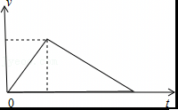

（2）因为2a1xAC，2a2xCB，则xAC：xCB＝a2：a1．

（3）（4）设C点的速度为vC，有，解得：vC，

根据平均速度的公式有：，则平均速度为：．

答：（1）画出速度﹣时间图象如图；

（2）AC：BC的比值等于a2：a1；

（3）从A到B的平均速度是；

（4）通过C点时的即时速度是．

【点评】解决本题的关键掌握匀变速直线运动的公式和推论，并能灵活运用，该题也可利用图象进行解答．

声明：试题解析著作权属菁优网所有，未经书面同意，不得复制发布日期：2025/5/11 9:40:03；用户：物理；邮箱：083102@jyeoo.com；学号：57501158